时光书 H5 Demo
客户使用说明
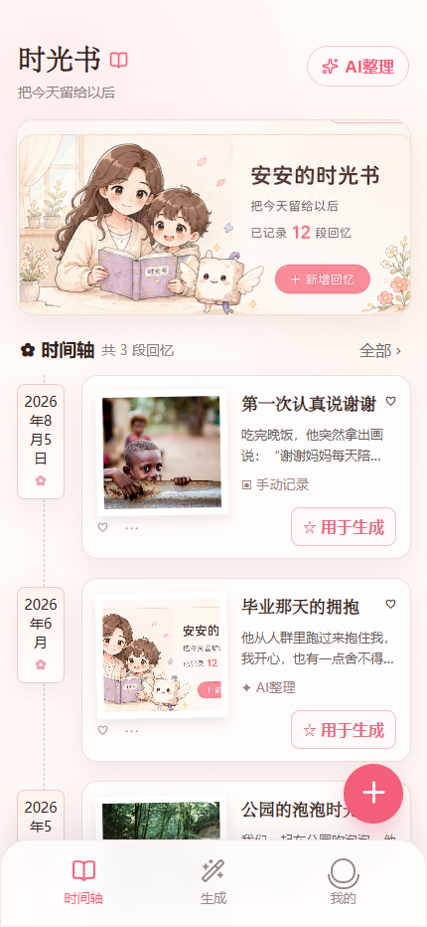
版本：Demo 演示版 | 日期：2026 年 9 月 17 日
适用对象：客户演示、产品验收、内部培训

一、这份说明的使用范围
时光书是一款面向亲子回忆记录与 AI 创作的 H5 Demo。用户可以把照片与文字沉淀到时间轴，再通过多轮对话生成文章、漫画或日记卡，并在“我的”中查看已保存作品。
重要说明 本文按当前可运行 Demo 编写。带有“占位预览”“本地 Mock”或示例文案的内容，用于验证操作闭环和页面体验，不等同于真实模型生成结果。
Demo 可演示的核心闭环
模块 | 客户可看到的能力 | 当前 Demo 状态
时间轴 | 新增回忆、上传图片、选择日期精度、按时间浏览回忆 | 可操作；数据保存在本机浏览器
AI 整理回忆 | 与助手对话，整理为可编辑的时间轴草稿 | 可操作；当前为演示整理逻辑
生成 | 进入文章、漫画、日记卡三个独立工作台；聊天补充想法后生成预览 | 可操作；未配置真实工作流时显示本地 Mock 结果
我的 | 按文章、漫画、日记卡查看已保存作品并回到详情 | 可操作；仅展示已保存作品

建议的 3 分钟客户演示路径
- 从“时间轴”打开一条回忆，展示“用于生成”入口；或直接进入“生成”说明素材来源是可选的。
- 在“生成”选择一个工作台，连续补充一句或上传一张图片，点击“确认生成”。
- 在同一页面查看预览，演示“继续聊想法 / 保存作品”，最后在“我的”查看保存结果。

01 从时间轴开始记录
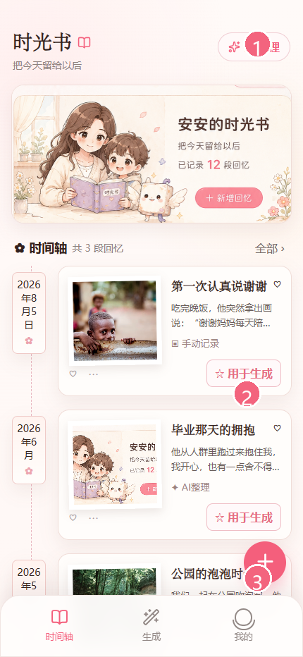
默认进入“时间轴”。这里用于浏览已沉淀的亲子回忆，不要求先进入生成流程。
标号 | 界面操作与结果
1 | 点击“AI 整理”，进入聊天整理回忆。
2 | 在任意回忆卡片点击“用于生成”，把这条素材带入指定创作工作台。
3 | 点击右下角“+”，新增一条手工回忆。

演示提示 演示时可先强调：时间轴和生成区是两个独立入口；时间轴只是可选素材来源。

02 新增一条回忆
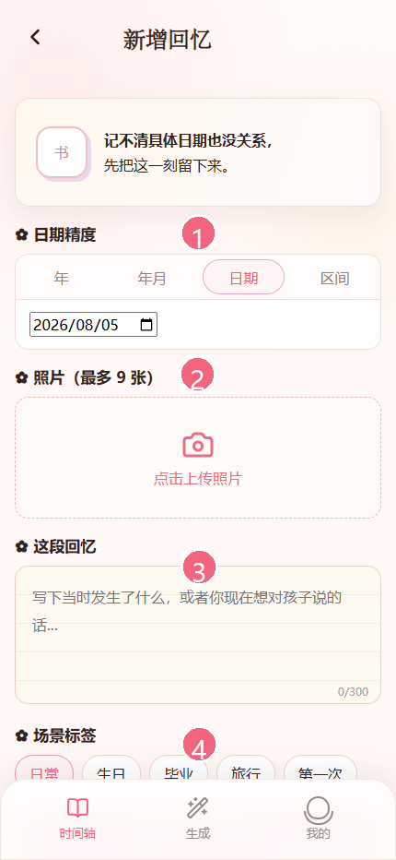
点击“新增回忆”后，按需要填写日期、图片和文字，最后保存到时间轴。
标号 | 界面操作与结果
1 | 选择日期精度：年、年月、日期或区间。用于适配记不清具体日期的回忆。
2 | 点击上传区添加照片；下方缩略图可继续补充多张图片。
3 | 输入当时发生的事、感受或想对孩子说的话。
4 | 点击“保存到时间轴”，回忆立即加入时间轴。

03 用 AI 把聊天整理成回忆
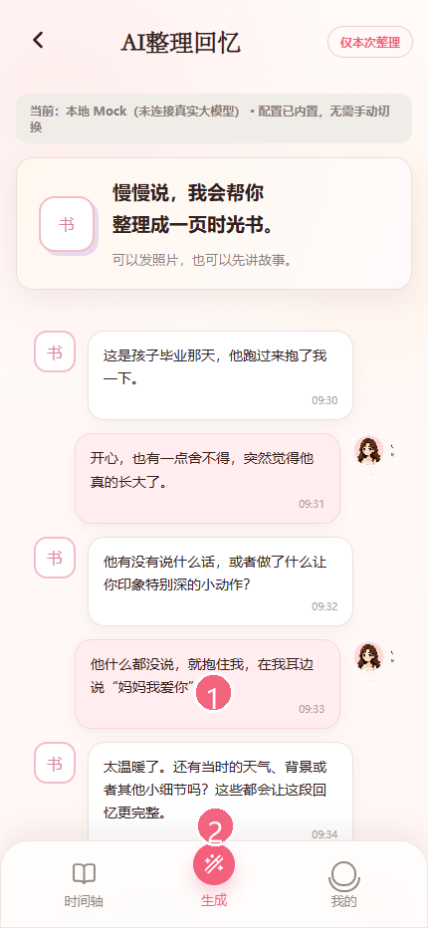
在“AI 整理回忆”中直接说故事或发图。助手会追问人物、感受、细节等信息，帮助补全记录。
标号 | 界面操作与结果
1 | 在输入框继续补充描述，或点击图片图标加入照片。
2 | 当信息足够时，点击“整理新回答”，进入可编辑草稿。

演示提示 这是“整理回忆”的流程，不等同于文章、漫画或日记卡创作流程。

04 确认并写入时间轴
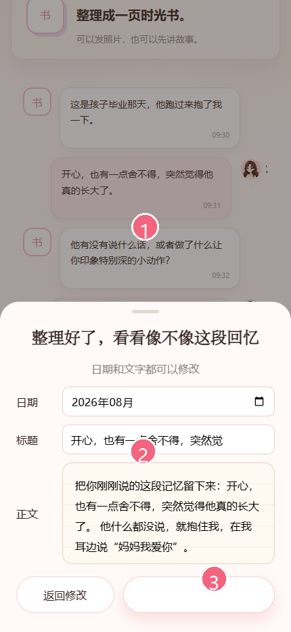
AI 整理后会给出日期、标题、正文和图片的草稿。客户可在写入前进行最后确认。
标号 | 界面操作与结果
1 | 日期可保持 AI 推测，也可手动改成更准确的年、年月或日期。
2 | 标题、正文和照片都支持编辑；“查看原始聊天记录”用于回看素材来源。
3 | 确认无误后，点击“写入时间轴”。

05 进入独立生成工作台
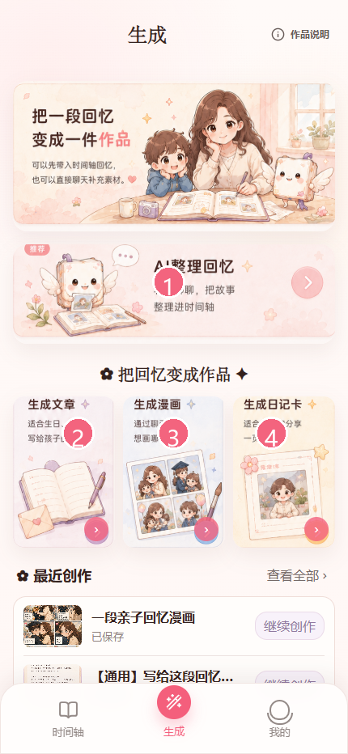
底部点击“生成”后，用户先选择想要的创作类型。三个工作台都是独立页面，而不是时间轴的附属弹窗。
标号 | 界面操作与结果
1 | “AI 整理回忆”是生成页内的补充入口，作用是先把聊天转成时间轴回忆。
2 | 文章：适合写给孩子、家庭纪念或一封家书。
3 | 漫画：通过聊天确认画面、人物动作、情绪和篇幅。
4 | 日记卡：通过聊天确认主图、标题、短句和卡片氛围。

演示提示 进入任一工作台后，也可以不从时间轴带入素材，直接在聊天中描述要创作的内容。

06 以聊天确认文章创作想法
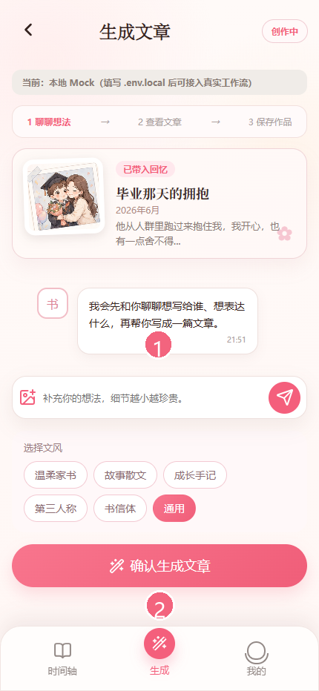
文章工作台以多轮对话为主体。用户可补充对象、想表达的话、文风、场景和具体细节，再确认生成。
标号 | 界面操作与结果
1 | 对话区显示助手追问与用户回答；没有素材时会提示可直接创作。
2 | 在底部输入框继续补充，点击“确认生成文章”进入本页预览。

演示提示 截图顶部的“当前：本地 Mock”是运行状态提示：未接入真实工作流时，生成结果为演示数据。

07 预览并保存漫画
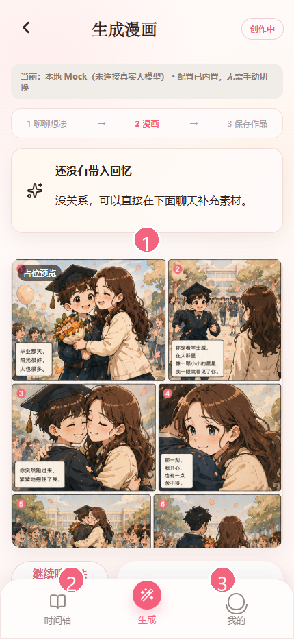
漫画生成后不跳转到独立预览页，而是在当前工作台内展示分镜预览；用户可继续聊想法后重新生成。
标号 | 界面操作与结果
1 | 预览区域展示多格漫画和分镜数量；点击任意格可作为后续调整入口。
2 | “继续聊想法”回到聊天状态，补充情节、画风或角色表情。
3 | 点击“保存漫画作品”，作品归档到“我的”。

演示提示 截图中的“占位预览”标签表示此处为 Demo 测试图；接入图像工作流后会替换为真实生成的漫画。

08 预览并保存日记卡
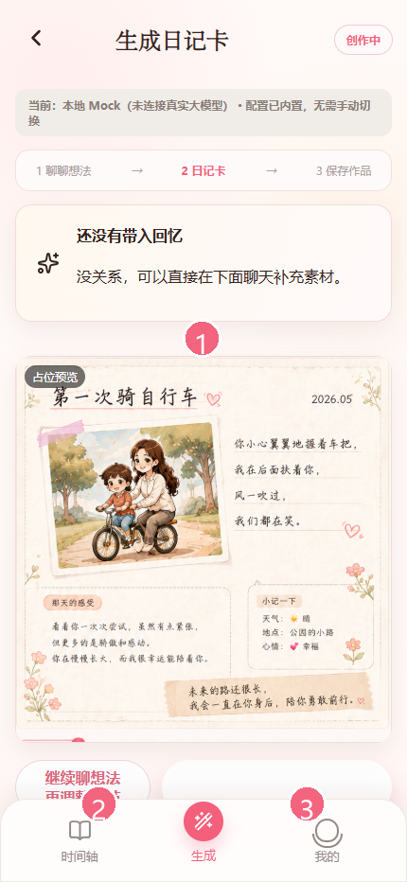
日记卡生成后在当前页面展示竖版卡片。它适合快速保存一页回忆，也可作为分享素材。
标号 | 界面操作与结果
1 | 预览区域展示卡片主图、标题、短句和版式。
2 | “继续聊想法”可补充主图或文案，再次生成。
3 | 点击“保存日记卡作品”，在“我的 > 日记卡”中查看。

演示提示 这张截图同样标注为占位预览，当前用于验证工作流回传与页面承接。

09 在“我的”查看历史作品
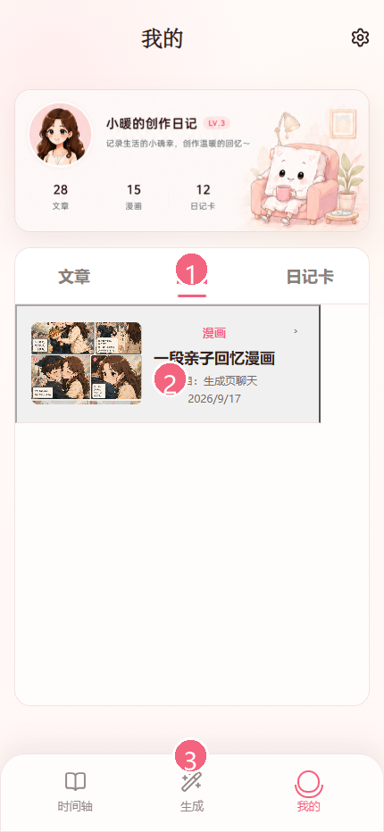
“我的”只负责查看和回到历史作品，不作为新的生成入口。
标号 | 界面操作与结果
1 | 顶部 Tab 在文章、漫画、日记卡之间切换。
2 | 每张作品卡显示缩略预览、标题、关联回忆/聊天来源与保存日期；点击卡片回到作品详情。
3 | 底部导航可随时返回时间轴或生成。

二、演示内容与真实能力的区分
客户演示时建议直接说明：页面结构、交互路径、数据关联与本地保存流程已经可验证；真实大模型与图像工作流需要在部署环境配置后才会替换 Demo 占位内容。
界面元素 | 截图中所见 | 客户沟通口径
文章正文、漫画分镜、日记卡画面 | 可能显示示例文案或“占位预览” | 用于验证预览、调整、保存和归档闭环；接入真实工作流后替换为本次对话的真实输出。
“本地 Mock”状态提示 | 生成页顶部状态条 | 当前运行环境未配置真实工作流；该提示可帮助演示人员避免误称实时 AI 生成。
时间轴与作品数据 | 刷新浏览器仍可见同一浏览器内的记录 | Demo 使用浏览器本地存储，尚未提供登录、云同步或多设备协作。
图片上传 | 可作为聊天附件或回忆图片 | 当前用于页面与数据链路验证；真实图像理解/生图质量取决于后端工作流配置。

客户现场建议 如果现场尚未配置 .env.local，请优先演示“录入—聊天—预览—保存—我的”闭环；不要把带“占位预览”的图片解释为现场真实模型结果。
三、当前 Demo 的已验证项
- 时间轴、新增回忆、AI 整理回忆、生成首页、三类工作台、预览和“我的”均有可达页面与主路径。
- 时间轴图片加载失败时自动使用本地插画缩略图，避免出现破图占位。
- 页面不再依赖在线 Google 字体，弱网环境下的首屏稳定性更好；浏览器图标请求已补齐。
- 生成页会把用户本次选取的图片作为聊天附件随消息保存；长文章结果已支持分页浏览。
- 生成首页的“查看全部”已跳转到“我的”，便于查看历史作品。
四、当前限制与下一步建议
事项 | 当前情况 | 建议处理方式
真实 Coze / 图像工作流 | 当前环境未配置密钥，未做现场真实调用验收。 | 在服务端配置工作流密钥并由后端代理请求后，分别验证文章、漫画、日记卡的真实回传。
更换素材、作品说明、时间轴筛选 | 个别按钮目前主要承担视觉或演示占位，尚未完成完整业务动作。 | 进入 V1 时补上素材选择器、作品元数据面板和筛选逻辑。
账号与跨设备 | Demo 仅使用本地浏览器数据。 | V1 接入账户、云端存储、作品分享与数据权限。
图片生成一致性 | 示例图用于界面演示，不能代表真实生成质量。 | 建立参考图、提示词、角色一致性和失败重试的测试集。

五、现场演示检查清单
- 使用手机浏览器或 430px 左右的移动端视口打开项目。
- 演示前确认页面顶部状态：若显示“本地 Mock”，按 Demo 口径讲解；若显示真实工作流，再现场生成一次。
- 准备一张亲子生活照片和一段 2 至 4 句的回忆，便于完整演示新增和聊天素材。
- 生成后务必点击“保存作品”，再前往“我的”展示归档结果。
- 如现场网络不稳定，优先使用已保存的本地 Demo 流程与截图，不承诺外部模型服务的实时响应。

